Användarguide för planering av naturvårdshänsyn runt vattendrag

- Bakgrund

  - Varför är det viktigt att ta hänsyn till skogens vatten när skogsbruksåtgärder planeras?
Det svenska skogsbruket är effektivt och bedrivs på i princip all produktiv skogsmark i hela landet. För att avverkningar ska gå snabbt krävs tunga maskiner, och för att transportera ut virket behövs ett väl utbyggt vägnätverk. Dessutom markbereds de flesta hyggen för att underlätta föryngring. Allt detta är positivt sett till virkesproduktion och ekonomi. Men i skogen finns också känsliga vattenmiljöer. Totalt har Sverige mer än 100 000 sjöar och en sammanlagd längd rinnande vatten som motsvarar 15 varv runt jorden, de mesta av dessa vatten ligger i skogslandskapet. Skogen och dess vatten är starkt sammalänkade och beroende av varandra, vilket betyder att de aktiviteter som sker i skogen påverkar dess vatten. När tunga maskiner kör finns risk för markskador med näringsläckage som följd. Avverkning och markberedning kan leda till förändrade vattenflöden, ökad erosion och slamtransport. Nya vägar kan också få negativa konsekvenser, speciellt om överfarter inte planeras på ett bra sätt.
Att det ska finnas vatten med god kvalitet både nu och i framtiden är viktigt. År 2000 trädde EU:s ramdirektiv för vatten i kraft (vattendirektivet) och i Sverige infördes det i miljöbalken 2004. Vattendirektivet har en tydlig helhetssyn med syfte att ”skydda och förbättra statusen hos akvatiska ekosystem” och ”även terrestra ekosystem som är direkt beroende av akvatiska ekosystem”. Vattendirektivet ställer höga krav, 2015 skulle alla vatten (med vissa undantag) ha god status, och ingen försämring får sedan ske. Vatten är en gemensam tillgång som rör sig över fastighetsgränser, men varje markägare är ansvarig för kvaliteten i det vatten som lämnar dennes marker.
Det ligger alltså ett ansvar på skogsägarna att bedriva ett skogsbruk som minimerar negativ påverkan på vattenkvaliteten. När man planerar skogsbruksåtgärder måste därför hänsyn tas till de vattenmiljöer som påverkas för att miljöambitionerna i skogslandskapet ska kunna uppfyllas.
  - Att avsätta kantzoner är ett effektivt sätt att skydda vattenkvalitén
Sambandet mellan skogen och dess vatten är komplext och variationen mellan olika landskap är stor. Vad som dock är tydligt är att mycket av processerna som påverkar vattenkvaliteten sker i det strandnära området, alltså i kantzonen.
Att avsätta kantzoner mot sjöar och vattendrag har flera funktioner:
Bevara viktiga markkemiska processer
Kantzonen är länken mellan grundvatten och ytvatten, det är här utströmningen av grundvatten till sjöar och vattendrag sker. Kantzonen blir då ett filter där ämnen kan bindas, fällas ut eller omvandlas innan de följer med grundvattnet ut i sjön eller vattendraget. Detta är viktiga kemiska processer som har stor påverkan på vattenkvaliten.
Förhindra slamtransport och stabilisera kanten
Vegetationen i kantzonen filtrerar eroderat material och stabiliserar strandkanten. För att detta filter ska fungera behöver marken vara ostörd och vegetationen stå kvar. Busk och trädrötter stabiliserar marken och motverkar erosion, vegetationen håller också kvar vatten och jämnar ut avrinningen och på så sätt minskar transporten av slam nedströms.
Tillföra föda till vattenorganismer
Löv, barr och andra växtdelar som faller ner i vattnet utgör basen i näringskedjan för en rad vattenlevande organismer.
Beskugga vattendraget
När träd och buskar lämnas kvar i kantzonen beskuggas vattnet, vilket sänker och jämnar ut temperaturen. Att skugga vattnet, och speciellt botten, är viktigt eftersom ljusexponering i kombination med ett ökat näringsläckage efter en avverkning kan orsaka kraftig igenväxning.
Tillföra död ved till vattendraget
Död ved skapar en varierad livsmiljö vilket har stor betydelse för funktionen, produktionen och den biologiska mångfalden i vattenmiljön.
Bevara biologisk mångfald i vattnet och kantzonen
Kantzonen är viktig för den biologiska mångfalden i vattenmiljön, dessutom är många av de livsmiljöer som kantzonen består av artrika och viktiga för terrester biologisk mångfald. Det är ofta högre artrikedom i kantzonen jämfört med omgivande skog.
  - Hur bör bufferzonerna utformas?
Eftersom förutsättningarna ser olika ut i olika skogar varierar behovet av hänsyn. I vissa skogar är det lämpligast med breda orörda kantzoner medan det i andra fall kan vara motiverat med viss skötsel eller till och med avverkning ända fram till vattnet för att ge möjlighet för en ny och bättre anpassad kantzon att växa upp.
  - Definiera kantzoner
Kantzonsbredden bör anpassas efter förutsättningarna i närmiljön. Det bästa är att göra denna planering i fält, men även på plats i skogen kan det vara svårt att se vart känsliga områden är, speciellt eftersom förutsättningarna varierar över året. Områden som är blöta när det är höga flöden på våren, och alltså extra känsliga för körskador, kanske inte uppmärksammas om inventeringen sker vid låga vattenflöden. Ett sätt att definiera kantzoner som är mer anpassade efter de hydrologiska förutsättningarna är att använda sig av en markfuktighetskarta. Där kan känsliga områden och utströmningsområden som visat sig vara extra viktiga att skydda identifieras.
  - Blå målklass
För att vägleda skogsaktörer vid planering av vattenhänsyn har WWF tillsammans med skogsnäringen utvecklat en verktygslåda. NPK+ och Blå målklassning är två enkla verktyg som man kan använda för att optimera vattenhänsyn och förbättra förutsättningarna för biologisk mångfald. NPK+ är en inventeringsmetod som sedan ligger till grund för indelning av vattendrag i Blå målklasser. Klassificeringssystemet liknar målklassningssystemet i gröna skogsbruksplaner och har också fyra klasser som visar ambitionsnivån för hänsynen till ett vattendrag och vilka åtgärder som ska göras; VG – vattenmiljö med generell hänsyn, VF – vattenmiljö med förstärkt hänsyn, VS – vattenmiljö med särskilda åtgärder, och VO – vattenmiljö som lämnas orörd.
- Planera hänsynen med hjälp av Heureka

  - Naturhänsyn i Heureka
Det finns stora möjligheter att räkna på naturvårdsanpassad skötsel i Heureka sedan tidigare, dels kan man med hjälp av domänindelningar sköta olika typer av bestånd på olika sätt, exempel på mer naturvårdsanpassade skogsbrukssätt kan vara att välja att sköta skogen utan att ta upp hyggen. Man kan också variera andelen generell hänsyn både på beståndsnivå och totalt i hela planeringsområdet, samt hur många hänsynsträd och hur många högstubbar som ska lämnas. Hänsynsytor har kunnat definieras tidigare, men när det gäller hänsyn till vattenkvalitet har det inte funnits något sätt att planera detta direkt i Heureka.
  - Kantzoner
Men nu går det att planera för kantzoner i Heureka. Om ett bestånd berörs av en kantzon som man vill avsätta delas beståndet i två (eller fler om det är flera olika kantzoner inom samma huvudbestånd) delar. Kantzonen kommer alltså att behandlas som ett eget bestånd, men då man kan knyta ihop huvudbestånd och kantzon kan man simulera dem beroende av varandra och t.ex. simulera högre mortalitet i kantbeståndet om huvudbeståndet avverkas. Man kan klassificera ett bestånd som kantzon direkt i beståndsregistret när det importeras, två kolumner måste då läggas till (ParentStandId och SetAsideType). Huvudbeståndets (föräldrabeståndets) identitet (om kantzonen är en del av ett större bestånd) anges under kolumnen ParentStandId. Kolumnen SetAsideType anger om ett bestånd är en kantzon eller ett föräldrabestånd genom att det får värdet EdgeZone (3) om det är en kantzon eller ParentStand (2) om beståndet har en kantzon som importerats som ett eget bestånd (alltså om beståndet är ett föräldrabestånd). Desamma gäller för hänsynsytor, om man definierat ett delbestånd som hänsynsyta ges kolumnen SetAsideType värdet WithinStand (1). EdgeZone och WithinStand hanteras på samma sätt. Men eftersom de har olika koder kan de skiljas åt om man t.ex vill göra olika skogsdomäner för kantzoner respektive hänsynsytor eller om man vill dela på dem i optimeringen eller vid resultatredovisningen.
  - GIS-applikation
Från och med version ? kan kantzoner definieras och skapas direkt i Heureka (för RegVis och PlanVis) om man har ett beståndsregister, en skogskarta samt ett eller flera GIS-skikt som kan definiera kantzonen. De bestånd som berörs av kantzonen delas och det skapas ett nytt beståndsregister där det framgår vilka bestånd som blev föräldrabestånd och vilka som blev kantzonsbestånd.
För att komma åt gis-verktyget går man till Ingående tillstånd och fliken karta. Där finns ett verktygsfält med olika kartfunktioner (figur 1).
Figur 1.
För att skapa en buffer runt ett vattendrag väljer man buffer-symbolen
Då dyker det upp ett fönster där man får ange de GIS-skikt som man vill använda som underlag för kantzonen. För att lägga till skikt trycker man på det gröna pluset (figur 2 nummer 1), det går att lägga till flera skikt, t.ex. om man har ett skikt för vattendrag och ett skikt för sjöar och vill avsätta kantzoner runt båda. I det här exemplet har vi en bäck som vi vill göra en 20 meter buffer runt och avsätta som kantzon. Bufferbredden kan ändras (figur 2 nummer 2). Om man har ett färdigt skikt över kantzonen, t.ex. om man vill använda en markfuktighetskarta, lägger man in de områden man vill avsätta och sätter bufferbredden till 0. Sedan lägger man till skogskartan (figur 2 nummer 3) och tillhörande beståndsregister (figur 2 nummer 4). Därefter definierar man nyckeln som länkar ihop skogskartan och beståndsregistret (figur 2 nummer 5), och ser om länken stämmer i förhandsgranskningen (Figur 2 nummer 6). För att det inte ska bli för små bestånd kan man ange en minsta area ett delat bestånd får ha (Figur 2 nummer 7), default är en kvarts hektar. Slutligen anger man vart man vill att det nya beståndsregistret med delade bestånd ska sparas (Figur 2 nummer 8).
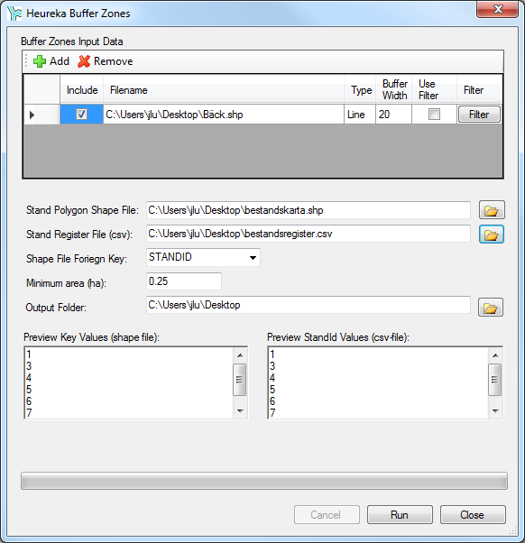
8
6
6
7
5
4
3
2
1
Figur 2.
Output blir en csv fil med det nya beståndsregistret och en karta där man kan se kantzonsbestånden och föräldrabestånden (figur 3). För att sedan börja göra analyser måste det nya beståndsregistret läsas in i programmet.
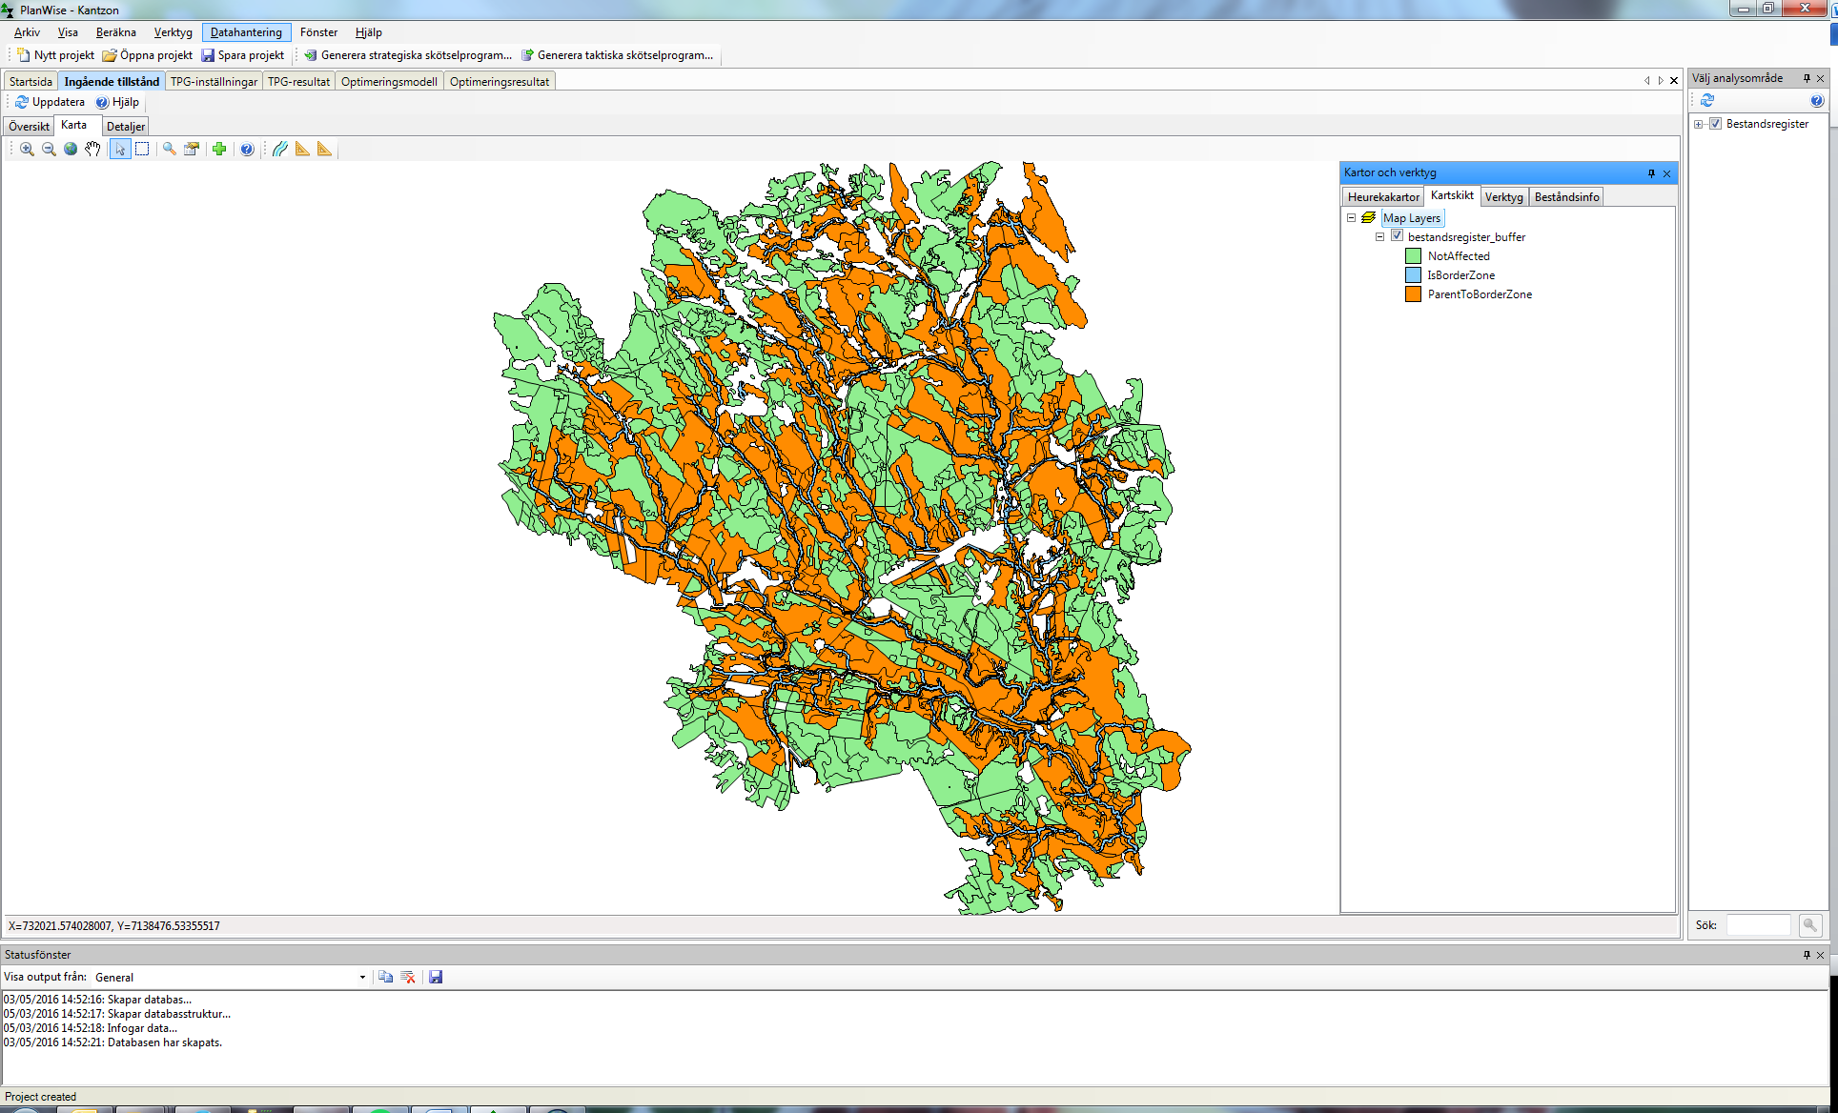
Figur 3.
  - Planera skötsel i kantzonerna
Default är att lämna katzonerna orörda för fri utveckling, men från och med version 2.5 kan man välja att plockhugga/bläda i kantzonen när det utförs en åtgärd i föräldrabeståndet (gallring, plockhuggning eller slutavverkning). Detta gör man genom att ändra Edge Zone Treatment till Selection (figur 4). För att plockhuggning/blädning ska ske i kantzonen måste det alltså ske en åtgärd i föräldrabeståndet, dessutom måste kriterierna för blädning måste vara uppfyllda i kantzonsbeståndet.
Figur 4.
  - Skötsel oberoende av moderbeståndet
Om man vill ha större möjligheter att variera skötseln av kantzonerna behöver de behandlas som oberoende bestånd, då får man tillgång till alla inställningar i programmet. För att koppla isär kantzonerna och föräldrabestånden behöver man ändra Edge Zones as Dependent till False (figur 4). När kantzonerna är oberoende av föräldrabestånden kan man inte simulera förändringar i mortalitet kopplat till åtgärder i föräldrabeståndet eller samordna avverkningsaktiviteter.
För att skapa en ny skogsdomän av kantzonerna kan man använda variabeln SetAsideType för att definiera kantzonerna (Figur 5).
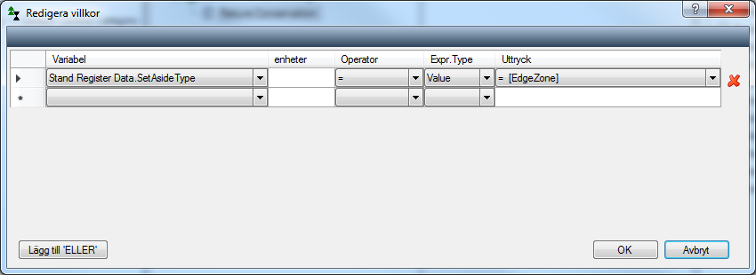
Figur 5.

  - Optimering
Om man har valt att sköta kantzonerna beroende av moderbeståndet (Edge Zones as Dependent har värdet True) skapas ett alternativt skötselprogram för varje skötselprogram som skapas för huvudbeståndet. För att se till att dessa alternativ passar ihop efter optimeringen (det alternativ som väljs i moderbeståndet måste matcha alternativet i kantzonen) behövs en restriktion i optimeringsmodellen. Denna läggs till automatiskt (med tillhörande parametrar) när man bygger en optimeringsmodell från och med Heureka version 2.5 och kallas RetentionPatchLinkage. Restriktionen formuleras som följer:
forall <i> in TreatmentUnits with setAside[i] == 1 do
forall <j> in Alternatives with altIncluded[i,j] == 1 and parentId[i] > -1 do
x[i,j] == x[parentId[i],j];
Det krävs alltså en parameter för vilka bestånd som är kantzoner (eller hänsynsytor, denna restriktion gäller även för dessa) (setAside =1) och vilket huvudbestånd det tillhör (parentID). För alla kantzoner som har en åtgärd planerad och ett tillhörande föräldrabestånd (parentID har ett värde, om det inte finns ett matchande föräldrabestånd har parentID värdet NULL) vill vi alltså att det skötselalternativ som väljs i kantbeståndet matchar föräldrabeståndets alternativ.
  - Planera runt blå målklassade vattendrag
Om man som Heurekaanvändare har tillgång till blå målklassning från inventerade vattendrag kan man nu ta hänsyn till detta när man planerar skogsbruksåtgärder i intilliggande skogsbestånd. Eftersom blå målklassning görs för själva vattendraget behöver man kunna koppla informationen om vilka sträckor som har vilken klass till berörda skogsavdelningars beståndsregister. Detta kan man efter version ? enkelt göra direkt i Heureka i och med en vidareutveckling av bufferverktyget. Denna nya funktionalitet nås via bufferverktygssymbolen (figur 1). Vattendraget läggs till via det gröna pluset (add, se tidigare beskrivning kapitel 2.3), och rutan med Blue Target markeras (Figur 6 nummer 1). För att definiera bufferbredder för de olika målklasserna trycker man på ”Edit Blue Classes Def…” (Figur 6 nummer 2), då dyker det upp ett fönster (Figur 6 nr 3) där man kan välja hur bred buffer som ska skapas runt respektive målklass. Här behöver man också ange under vilken kolumn (i vattendragsfilen) som blå målklass är definierad (figur 6 nr 4). Man har här även möjlighet att definiera unika bredder för varje klassad vattendragssträcka i vattendragsfilen (figur 6 nummer 5).
Figur 6.

